附录1 封面


软件工程 综合实验报告

西南大学教务系统之学生子系统分析与设计

专业名称： 计算机科学与技术
班 级： 2019级普通班
学 期： 2021-2022-2
学 号：
姓 名：
指导教师： 周竹荣

计算机与信息科学学院
计算机科学实验教学中心

附录2 系统分析说明书（需求规格说明书）
目录
1 概述 2
1.1 编写目的 2
1.2 参考资料 2
1.3 术语和缩写词* 2
2 业务流程分析 2
2.1 组织机构调查 2
2.2 现行业务流程 2
2.3 问题分析* 2
3 需求 2
3.1 功能需求 2
3.2 数据需求 2
3.3 性能需求* 3
3.4 非功能需求* 3
4 环境 3
4.1 运行环境 3
4.2 开发环境 3

【注】本编写指南中带有“*”标志的表示可选部分，即在文档编写过程中可以依据实际项目的具体情况进行取舍，文档完成后这些“*”标记应该去掉。

1 概述

1.1 编写目的
本文档的编写目的是为《大学生职业生涯规划》项目的开发提供：
a. 软件总体要求，作为用户和软件开发人员之间了解的基础；
b. 功能、性能、接口和可靠性的要求，作为软件人员进行设计和编码的基础；
c. 验收标准，作为用户确认测试的依据。

1.2 参考资料
《数据库系统及应用》 崔巍
《信息系统分析与设计》（第三版）
《数据库高级系统开发 》
《UML建模实例教程》 电子工业出版社

2 业务流程分析
辅导员活动图

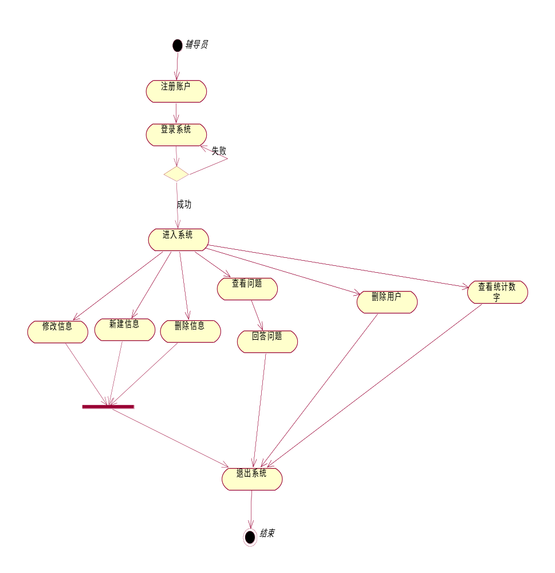
学生活动图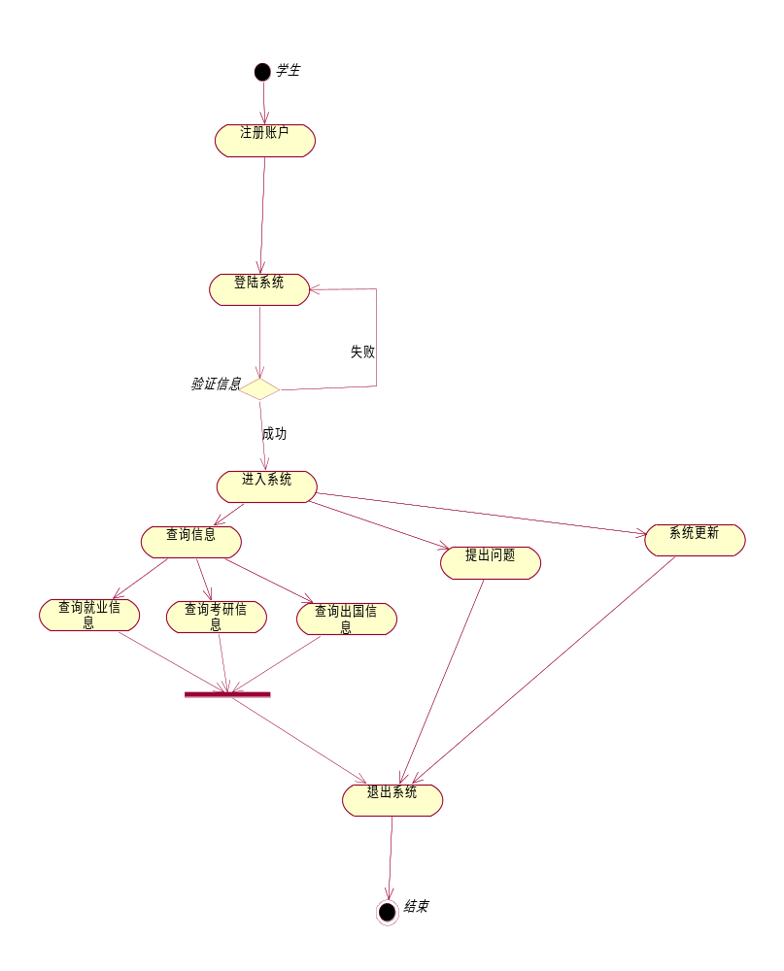

2.3 问题分析*
权限问题。
在区分管理员和普通用户时，我们在定义权限时遇到了很大困难。这个问题的解决方法我们使用了两套代码来区分管理员和普通用户，而不是在一套代码中区分了相关权限。

3 需求

3.1 功能需求
用户：1）辅导员：功能：修改信息，删除信息，新建信息，删除用户，回答问题，查看问题，查看统计数字。
2）学生：功能：注册用户，登录系统，查询信息，提出问题。
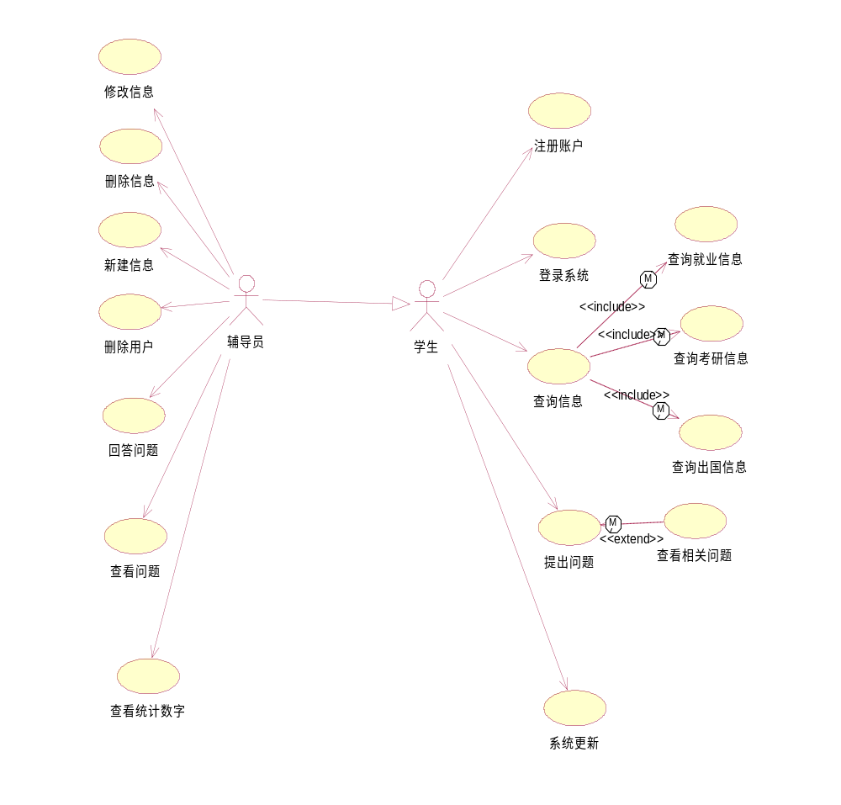

3.2 数据需求
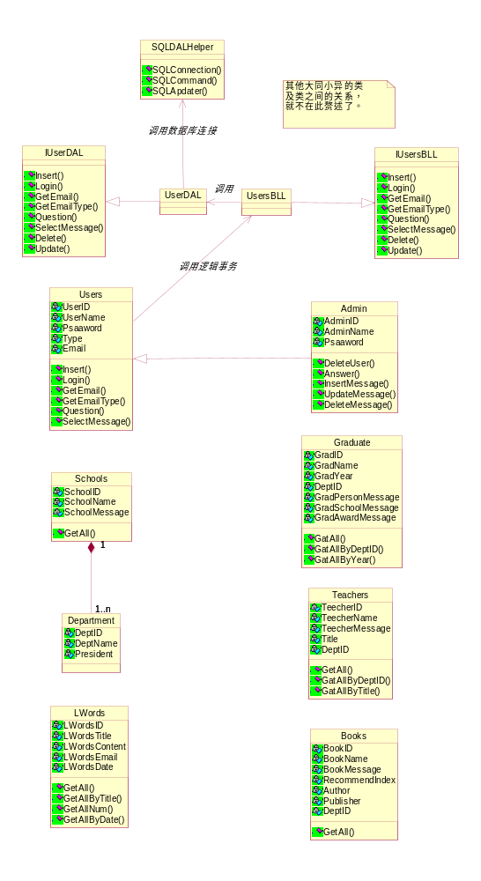

3.3 性能需求*
数据需及时由管理员更新。每年至少更新一次，以保证数据的可靠性。

3.4 非功能需求*
本系统可以广泛使用。

4 环境

4.1 运行环境
Windows xp 及以上系统版本

4.2 开发环境

附录3 系统设计说明书

目录
1 概述 1
1.1 编写目的 1
1.2 参考资料 1
1.3 术语和缩写词* 2
2 需求概述 2
3 总体结构设计 2
3.1 内部结构设计 2
3.2 对外接口设计* 2
3.3 出错处理设计* 2
3.4 其它* 2
4 类的详细设计 2
4.1 Usres类 2
4.1.1 描述 2
4.1.2 属性 2
4.1.3 公有方法 3
4.1.4 私有方法 3
4.2 AdminX类 3
4.2.1 描述 3
4.2.2 属性 3
4.2.3 公有方法 3
4.2.4 私有方法 3
5 用例实现的详细设计 3
5.1 XX用例 3
5.1.1 功能说明 3
5.1.2 界面设计 3
5.1.3 参与类 3
5.1.4 交互设计 3
5.2 辅导员用例 4
5.2.1 功能说明 4
5.2.2 界面设计 4
5.2.3 参与类 4
5.2.4 交互设计 4
6 数据库设计 4

【注】本编写指南中带有“*”标志的表示可选部分，即在文档编写过程中可以依据实际项目的具体情况进行取舍，文档完成后这些“*”标记应该去掉。

1 概述

1.1 编写目的
本文档的编写目的是：详细定义<大学生职业生涯规划>软件的总体功能；给出系统的结构设计和过程设计，作为程序编写的依据。

1.2 参考资料
《数据库系统及应用》 崔巍
《信息系统分析与设计》（第三版）
《数据库高级系统开发 》
《UML建模实例教程》 电子工业出版社

2 需求概述
概述系统的特性和需求，扩充软件需求说明中的信息，给出增加的细节，详尽地指出对软件需求说明中有关特性和需求作出的变更。（详细说明见《需求说明》）。

3 总体结构设计

3. 1 功能结构设计

3.2 内部结构设计
1. 前台的界面由两部分组成：
<1> 显示给用户的界面C#。
<2> 组织前台的数据的cs文件，将操作类型和包含有数据的容器传递给后台用例控制层的操作类。
2. 后台的逻辑处理：
<1>用例控制层：对前台传递的数据进行初步的校验以及整理。
<2>业务逻辑层：所有的业务逻辑处理都在这一层中处理。
<3>数据访问层：对数据库的链接。

本系统采用三层架构，如图
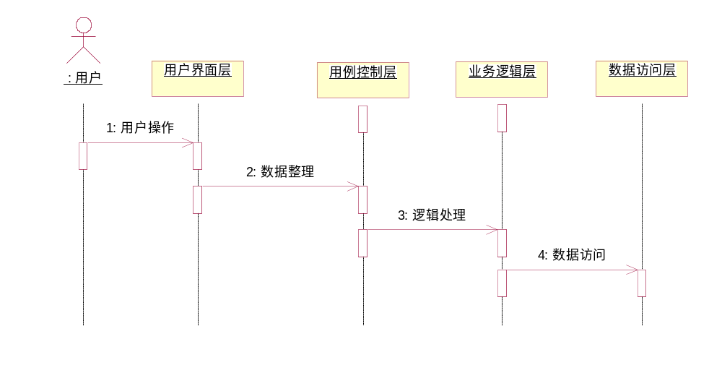
3.状态图：
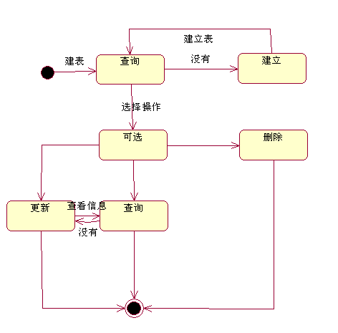
数据库状态图

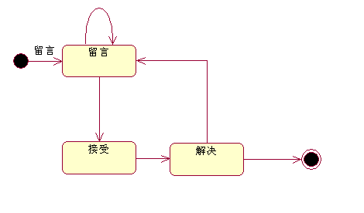
留言部分状态图

4 类的详细设计

4.1 Users类

4.1.1 描述
Users类主要描述了用户的属性和行为

4.1.2 属性
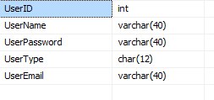

4.1.3 公有方法
Insert:
INSERT INTO Users VALUES('Garfield','Garfield','User','Garfield@163.com')
INSERT INTO Users VALUES('Odie','Odie','User','Odie@163.com')
INSERT INTO Users VALUES('Dudu','Dudu','User','Dudu@163.com')
insert into Users (UserName,userPassword,UserType,UserEmail) values('','','','',)
select * from Users

Login:

using System;
using System.Data;
using System.Configuration;
using System.Web;
using System.Web.Security;
using System.Web.UI;
using System.Web.UI.WebControls;
using System.Web.UI.WebControls.WebParts;
using System.Web.UI.HtmlControls;
using System.Collections.Generic;
using System.Text;
using CollegePlan.Entity;
using CollegePlan.IBLL;
using CollegePlan.IDAL;
using CollegePlan.DAL;

namespace CollegePlan.BLL
{
public class UserBLL : IUserBLL
{
/**/
/// <summary>
/// 添¨会员
/// </summary>
/// <param name="user">会员实体类</param>
/// <returns>是否成功</returns>
public bool Adduser(Users user)
{
UserDAL userdal = new UserDAL();
return userdal.Insert(user);
}
/// <summary>
/// 更新会员
/// </summary>
/// <param name="user"></param>
/// <returns></returns>
public bool Deluser(int userID)
{
UserDAL userdal = new UserDAL();
return userdal.Delete(userID);
}
/// <summary>
/// 判断会员是否被列入黑名单
/// </summary>
/// <param name="name"></param>
/// <returns></returns>
public bool ChangePassword(Users user)
{
UserDAL userdal = new UserDAL();
return userdal.Update(user);
}
public bool IsRegister(string userName, string userPassword)
{
UserDAL userdal = new UserDAL();
return userdal.IsRegi(userName, userPassword);
}

}
}

GetEmail:
GetEmailType
Question
SelectMessage:

4.2 Admin类

4.2.1 描述
Admin类主要描述了管理员的属性和行为

4.2.2 属性
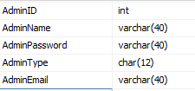

4.2.3 公有方法
Login:
using System;
using System.Data;
using System.Configuration;
using System.Web;
using System.Web.Security;
using System.Web.UI;
using System.Web.UI.WebControls;
using System.Web.UI.WebControls.WebParts;
using System.Web.UI.HtmlControls;
using System.Collections.Generic;
using System.Text;
using CollegePlan.Entity;
using CollegePlan.IBLL;
using CollegePlan.IDAL;
using CollegePlan.DAL;

namespace CollegePlan.BLL
{
public class AdminBLL : IAdminBLL
{
/**/
/// <summary>
/// 添加会员
/// </summary>
/// <param name="user">会员实体类</param>
/// <returns>是否成功|</returns>
public bool Addadmin(Admin admin)
{
AdminDAL admindal = new AdminDAL();
return admindal.Insert(admin);
}
/// <summary>
/// 更新会员
/// </summary>
/// <param name="user"></param>
/// <returns></returns>
public bool Deladmin(int adminID)
{
AdminDAL admindal = new AdminDAL();
return admindal.Delete(adminID);
}
/// <summary>
/// 判断会员是否被列入黑名单
/// </summary>
/// <param name="name"></param>
/// <returns></returns>
public bool ChangePassword(string adminName, string adminPassword)
{
AdminDAL admindal = new AdminDAL();
return admindal.UpdatePass(adminName, adminPassword);
}
public Admin Seladmin(int adminID)
{
AdminDAL admindal = new AdminDAL();
return admindal.Select(adminID);
}
public bool IsAdmin(string adminName, string adminPassword)
{
AdminDAL admindal = new AdminDAL();
return admindal.IsRight(adminName, adminPassword);
}

}
}
GetEmail:
DeleteUser
Anser:
InsertMessage
UpdateMessage
DeleMessage
:
using System;
using System.Collections.Generic;
using System.Text;
using CollegePlan.Entity;

namespace CollegePlan.IDAL
{
public interface IAdminDAL
{
/// <summary>
/// 插入版主
/// </summary>
/// <param name="admin">版主对象</param>
/// <returns></returns>
bool Insert(Admin admin);
/// <summary>
/// 通过删除版主
/// </summary>
/// <param name="id">版主</param>
/// <returns></returns>
bool Delete(int adminID);
/// <summary>
/// 更新版主信息
/// </summary>
/// <param name="admin"></param>
/// <returns></returns>
bool Update(Admin admin);
/// <summary>
/// 修改密码
/// </summary>
/// <param name="user">版主名</param>
/// <param name="pwd">修改后的密码</param>
/// <returns></returns>
bool UpdatePass(string adminName, string adminPassword);
/// <summary>
/// 通过返回版主的信息
/// </summary>
/// <param name="id"></param>
/// <returns></returns>
Admin Select(int adminID);
/// <summary>
/// 通过版主名返回版主信息
/// </summary>
/// <param name="name"></param>
/// <returns></returns
bool IsRight(string adminName, string adminPassword);
/// <summary>
/// 根据帖子种类信息返回版主信息
/// </summary>
/// <param name="category"></param>
/// <returns></returns>

}
}

……

5 用例实现的详细设计
系统用例图
用例的详细规格说明
用例名称 | 注册账号
参与者 | 学生（主要参与者），辅导员（次要参与者）
用例描述 | 学生，辅导员注册“大学生职业生涯规划支持系统”。
前置条件 | 学生已经进入注册页面
后置条件 | 数据库存储新账户记录
主事件流 | - 学生进入在注册页面，确认注册  - 学生填写注册信息：用户名、密码、邮箱  - 学生选择身份：学生、辅导员（只能选择其中一个）  - 学生确定信息 | - 系统核实信息符合数据项  - 系统给出提示信息：注册成功，密码已经发送至您的邮箱中，请查收  - 系统将会员注册页面关闭，系统返回登陆界面
备选事件流 | 1a. 辅导员进入在注册页面，确认注册  2a. 如果所输入的邮件地址不合法，系统给出提示信息：//邮件不合法  2b. 如果所输入的邮件地址，在系统中已经存在，系统给出提示信息：//此邮件地址已经存在，请用其它邮件地址注册  2c. 如果填写的密码，与确认密码不一致，系统给出提示信息：//您输入的密码不一致，请重新输入  4a. 如果任何信息填写的不完整，系统会给出提示信息：//信息还未填完，请填写完整信息  4b. 若确定清空，系统将取消所有已经选择或填写的信息，页面停留在当前页  4c. 若确定返回，系统将关闭会员注册页面，数据库不做任何注册操作，系统返回登陆界面
非功能性需求

用例名称 | 登陆系统
参与者 | 学生、辅导员
用例描述 | 学生，辅导员登陆“大学生职业生涯规划支持系统”。
前置条件 | 学生已经成功注册，并进入登陆页面
后置条件 | 系统关闭登陆界面，进入系统主界面
主事件流 | - 学生进入登陆界面，输入用户名、密码  - 学生选择身份：学生、辅导员（只能选择其中一个）  - 学生确认登陆 | - 系统对所输入的信息进行验证  - 系统关闭登陆界面，学生进入系统主界面
备选事件流 | 1a. 辅导员进入登陆界面，输入用户名、密码  2a. 辅导员选择身份：学生、辅导员（只能选择其中一个）  4a. 如果所输入的用户名与密码不匹配，系统给出提示信息：//您输入的用户名或密码不正确，请重新输入  4b. 如果所输入的用户名，在系统中并不存在，系统给出提示信息：//输入的用户名不存在，请重新输入或点击注册按钮  5a. 学生确认退出，系统将登陆界面关闭，并关闭整个系统
非功能性需求

用例名称 | 查询信息
参与者 | 学生（主要参与者），辅导员（次要参与者）
用例描述 | 学生，辅导员在“大学生职业生涯规划支持系统”中查询想要的信息。
前置条件 | 学生已经成功登陆，并进入系统主界面
后置条件 | 系统更新系统访问人数，及相关版块访问人数
主事件流 | - 学生选择想要查询的版块：就业、考研、留学  - 学生选择查询内容 | 3. 系统在数据库中找到相关的内容，并显示至界面
备选事件流 | 1a. 辅导员选择想要查询的版块：就业、考研、留学  2a. 辅导员选择查询内容  3a. 如果所选内容正在维护，系统给出提示信息：//抱歉，您所选择的内容正在维护，请您稍后在进行查询  4b. 如果所选内容为空，载数据库中并不存在，系统给出提示信息：//所选内容不存在，我们会尽快填充，感谢您的使用  5a. 学生确定退出，系统将主界面关闭，并关闭整个系统
非功能性需求

用例名称 | 提出问题
参与者 | 学生
用例描述 | 学生在“大学生职业生涯规划支持系统”中提出有关个人生涯规划的具体问题
前置条件 | 学生已经成功登陆，并进入系统主界面
后置条件 | 系统更新系统访问人数，系统将问题存入数据库，并将问题的状态改为“待解决”
主事件流 | - 学生确认要提问题  - 系统进入提问界面  - 学生输入：问题标题、问题内容及有效邮箱地址  - 学生确定所提出的问题
备选事件流 | 3a. 如果所输入的邮件地址不合法，系统给出提示信息：//邮件不合法  3b. 如果所输入的邮件地址与在系统注册的邮箱地址不一致，系统给出提示信息：//此邮件地址与在系统注册的邮箱地址不一致，是否继续提问。  4a. 如果任何信息填写的不完整，系统会给出提示信息：//信息还未填完，请填写完整信息  4b. 学生确认返回，系统将关闭提问页面，数据库不做任何提问操作，系统返回系统主界面
非功能性需求

用例名称 | 查看相关问题
参与者 | 学生
用例描述 | 学生在“大学生职业生涯规划支持系统”中查看其他学生提出的相关问题。
前置条件 | 学生已经成功登陆，并进入系统主界面
后置条件 | 数据库中问题的查看次数加一
主事件流 | - 学生确认进入查看相关问题界面  - 学生选择一个问题  - 学生确认查看 | - 系统显示查看相关问题界面  - 系统显示问题全貌  6. 数据库将问题的查看次数加一
备选事件流 | 3a. 如果无问题可选，系统给出提示信息：//暂时无用户提问相关问题，请稍后再查  4a. 如果学生确认返回，系统关闭查看相关问题页面，数据库不做任何操作，系统返回系统主界面  5b. 学生确认进入提出问题界面，系统关闭当前页面，并显示提出问题页面
非功能性需求

用例名称 | 信息修改
参与者 | 辅导员
用例描述 | 辅导员收集新的相关信息，并在“大学生职业生涯规划支持系统”中修改信息。
前置条件 | 辅导员已经成功登陆，并进入系统主界面
后置条件 | 数据库中产生新的信息
主事件流 | - 辅导员选择想要修改的版块：就业、考研、留学  - 辅导员选择修改内容  4辅导员进行修改  - 辅导员确认修改 | - 系统进入修改界面  5. 数据库中同步修改相关内容  7. 系统提示：已修改成功
备选事件流 | 3a. 如果所选内容修改后，不符可约束，系统给出提示信息：//抱歉，修改错误，请您重新输入  4b. 如果所选内容未进行修改，系统给出提示信息：//您所选择的内容未改变，请核实  - 辅导员确认返回，系统关闭修改页面，数据库不做任何提问操作，并返回系统主界面
非功能性需求

用例名称 | 信息删除
参与者 | 辅导员
用例描述 | 辅导员在“大学生职业生涯规划支持系统”中删除信息
前置条件 | 辅导员已经成功登陆，并进入系统主界面
后置条件 | 数据库中删除信息
主事件流 | - 辅导员选择想要删除的版块：就业、考研、留学  - 辅导员选择删除内容  4辅导员进行删除  6辅导员确认删除 | - 系统进入删除界面  5数据库中同步删除相关内容  7系统提示：已删除成功
备选事件流 | 6a. 如果所选内容删除后，不符可约束，系统给出提示信息：//抱歉，删除错误，请您重试  6b. 辅导员确认返回，系统关闭删除页面，数据库不做任何提问操作，系统返回系统主界面
非功能性需求

用例名称 | 信息新建
参与者 | 辅导员
用例描述 | 辅导员收集新的信息，并在“大学生职业生涯规划支持系统”中新建信息。
前置条件 | 辅导员已经成功登陆，并进入系统主界面
后置条件 | 数据库中新建信息
主事件流 | 1. 辅导员选择想要新建的版块：就业、考研、留学  - 辅导员选择新建内容  - 辅导员进行新建  6 辅导员确认新建 | - 系统进入新建界面  5 数据库中同步新建内容  7 系统提示：已新建成功
备选事件流 | 3a. 如果新建内容不符可约束，系统给出提示信息：//抱歉，新建错误，请您重试  6a. 辅导员确认返回，系统关闭新建页面，数据库不做任何提问操作，系统返回系统主界面
非功能性需求

用例名称 | 删除学生
参与者 | 辅导员
用例描述 | 辅导员可在“大学生职业生涯规划支持系统”中删除学生
前置条件 | 辅导员已经成功登陆，并进入系统主界面
后置条件 | 数据库中删除相关用户的记录
主事件流 | - 辅导员确认进入删除学生界面  3 辅导员选择一个或多个学生  4 辅导员确认删除学生  6 辅导员再次确认删除 | 2 系统进入删除学生界面  5 系统提示：是否确定删除？  7 数据库中相关记录删除  8 系统提示：已删除成功
备选事件流 | 6a. 如果辅导员确认取消，系统关闭当前页面，数据库不做任何操作  6b. 如果辅导员确认返回，系统关闭删除页面，数据库不做任何操作，系统返回系统主界面
非功能性需求

用例名称 | 查看问题
参与者 | 辅导员
用例描述 | 辅导员在“大学生职业生涯规划支持系统”中查看用户提出的问题。
前置条件 | 辅导员已经成功登陆，并进入系统主界面
后置条件 | 问题的状态更改为“已查看”
主事件流 | - 辅导员确认进入查看问题界面  3 辅导员选择一个问题  - 辅导员确认查看 | 2 系统显示查看问题界面  - 系统显示问题全貌  6 系统将问题的状态改为：已查看
备选事件流 | 3a. 如果无问题可选，系统给出提示信息：//暂时无用户提问，请稍后再查  4a. 如果【查看】按钮为不可用，系统给出提示信息：//所有问题均已查看，请尽快回答  5a. 如果辅导员确认返回，系统关闭查看问题页面，数据库不做任何操作，系统返回系统主界面  5b. 辅导员确认进入回答问题界面，系统关闭当前页面，并显示回答问题页面
非功能性需求

用例名称 | 回答问题
参与者 | 辅导员
用例描述 | 辅导员在“大学生职业生涯规划支持系统”中回答用户提出的问题。
前置条件 | 辅导员已经成功登陆，并进入系统主界面
后置条件 | 问题的状态更改为“已回答”
主事件流 | - 辅导员确认进入回答问题界面  3 辅导员选择一个问题  5 辅导员确认回复  7 辅导员输入回复内容  8 辅导员确认输入回复内容 | 2 系统显示回答问题界面  4 系统显示问题全貌  6 系统进入回复页面  9 系统将答案发送给相关用户  10 数据库将问题的状态改为：已查看  11 系统提示：此问题已经回复
备选事件流 | 3a. 如果无问题可选，系统给出提示信息：//所有问题均已回复，请稍后再查  7a. 如果不输入任何内容，系统给出提示信息：//回复内容不能为空，请慎重回答  8a. 辅导员确认返回，系统关闭回答问题页面，数据库不做任何操作，系统返回系统主界面  8b. 辅导员确认进入查看问题界面，系统关闭当前页面，并显示查看问题页面
非功能性需求
辅导员确认输入回复内容

用例名称 | 查看统计数字
参与者 | 辅导员
用例描述 | 辅导员在“大学生职业生涯规划支持系统”中查看用户使用情况数据
前置条件 | 辅导员已经成功登陆，并进入系统主界面
后置条件
主事件流 | - 辅导员确认进入查看统计数字界面  3 辅导员选择想要查看的版块：就业、考研、留学  4 辅导员选择查看的具体内容 | 2 系统显示查看统计数字界面  5 *-系统在数据库中找到相关的内容，并显示
备选事件流 | 3a. 如果所选内容的统计数字过大，系统给出提示信息：//统计出现异常，请及时检查系统  4b. 如果所选内容的统计数字为零，系统给出提示信息：//统计出现异常，请及时检查系统  5a. 辅导员确认退出，系统关闭主界面，并关闭整个系统
非功能性需求

6 数据库设计
对程序当中所采用的数据库相关规格说明等进行定义。建议根据前述类图设计，给出数据库表结构，数据类型应符合所选择的DBMS规定（如SQL Server2005或Oracle）。
表1：Users表
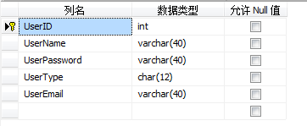
表2：admin表
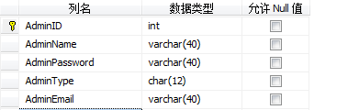
表3：Department表
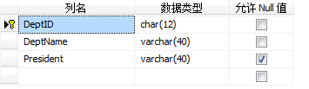
表4：Gradute表
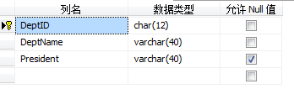
表5：Lwords表
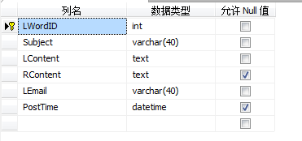

附录4 课程设计总结
目录

1 课程设计目的 9
2 课程设计完成情况 9
3 个人总结 9

1 课程设计目的

2 课程设计完成情况

3 个人总结

